|  |  |
| --- | --- |
| **TRƯỜNG TRUNG HỌC CƠ SỞ PHONG PHÚ**  **ĐỀ 2**  (đề gồm 8 trang) | **KIỂM TRA CUỐI HKI - KHỐI 6**  **NĂM HỌC: 2021 - 2022**  **Môn: TOÁN**  **Ngày: 13/01/2022**  **Thời gian: 90 phút** |

**Câu 1:** Cách viết nào ***đúng***:

A. A = [0; 1; 2; 3] B. A = (0; 1; 2; 3) C. A = 0; 1; 2; 3 D. A = {0; 1; 2; 3}

**Câu 2:** Cho B = {2; 3; 4; 5}. Chọn câu ***sai***:

A. 2  B B. 5  B C. 1  B D. 6  B

**Câu 3:** Khẳng định nào sau đây ***đúng***:

A. Các số có tận cùng là 0, 2, 4, 6, 8 thì chia hết cho 2 và chỉ có những số đó chia hết cho 2

B. Các số có tận cùng là 0 hoặc 5 thì chia hết cho 5 và chỉ có những số đó chia hết cho 5

C. Các số chia hết cho 5 thi chia hết cho 2

D. Cả A và B đều đúng

**Câu 4**: Hãy chọn câu ***sai***:

A. Một số chia hết cho 9 thì số đó chia hết cho 3

B. Một số chia hết cho 3 thì số đó chia hết cho 9

C. Một số chia hết cho 10 thì số đó chia hết cho 5

D. Một số chia hết cho 45 thì số đó chia hết cho 9

**Câu 5:** Cho tập hợp P = {x| x là số tự nhiên và 10 < x < 20}. Hãy viết tập hợp P theo cách liệt kê tất cả các phần tử:

A. P = {11; 12; 13; 14; 15; 16; 17; 18; 19}

B. P = {10; 11; 12; 13; 14; 15; 16; 17; 18;19}

C. P = {11; 12; 13; 14; 15; 16; 17; 18; 19; 20}

D. P = {10; 11; 12; 13; 14; 15; 16; 17; 18; 19; 20}

**Câu 6:** Viết tập hợp A = {16; 17; 18; 19} dưới dạng chỉ ra tính chất đặc trưng:

A. A = {x  N| 15 < x < 19} B. A = {x  N| 15 < x < 20}

C. A = {x  N| 16 < x < 20} D. A = {x  N| 15 < x  20}

**Câu 7:** Tập hợp số tự nhiên kí hiệu là:

A. N B. N* C. {N} D. Z

**Câu 8:** Cho bảng sau:

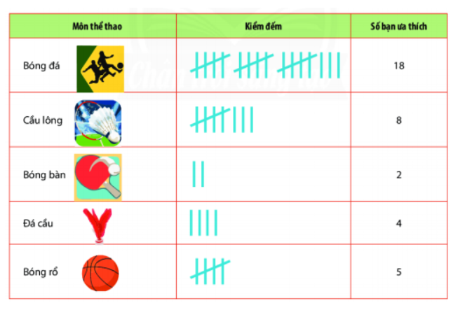

Các môn thể thao ưa thích của lớp 6A là:

A. Cầu lông, bóng bàn, đá cầu, bóng rổ, bóng đá

B. Bóng chuyền, bóng bàn, bóng đá, đá cầu, bóng rổ

C. Đá cầu, bóng chuyền, điền kinh, bóng rổ, bóng bàn

D. Bóng rổ, đá cầu, bóng đá

**Câu 9:** Chọn câu ***sai***:

A. -5 < -2 B. 0 < 4 C. 0 > -1 D. -5 < -6

**Câu 10:** Cho hai số tự nhiên 99; 100. Hãy tìm số tự nhiên a để ba số có được tạo thành ba số tự nhiên liên tiếp:

A. 98 B. 97 C. 101 D. Cả A và C đều đúng

**Câu 11:** Hãy đọc bảng thống kê xếp loại hạnh kiểm lớp 6A sau:

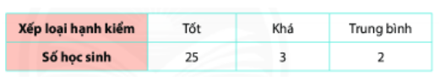

Em hãy cho biết số học sinh có hạnh kiểm từ khá trở lên là bao nhiêu?

A. 5 B. 28 C. 27 D. 30

**Câu 12**: Cho phép tính x : 3 = 6. Khi đó thương của phép chia là:

A. x B. 6 C. 3 D. 18

**Câu 13:** Tích 10.10.10.10 được viết gọn dưới dạng lũy thừa là:

A. 102 B. 103 C. 104 D. 105

**Câu 14:** Cho biểu đồ cột sau:

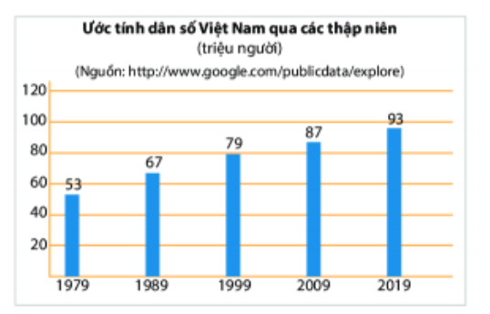

Dân số Việt Nam trong năm 1989 là:

A. 67 nghìn người B. 87 nghìn người C. 67 triệu người D. 79 nghìn người

**Câu 15:** Nếu a chia hết cho 3 và b chia hết cho 3 thì tổng a + b:

A. Chia hết cho 3 B. Không chia hết cho 3

C. Có tận cùng là 3 D. Có tận cùng là 0 hoặc 5

**Câu 16:** Kết quả của phép tính sau: 75 + (-188) = ?

A. -113 B. 113 C. -125 D. 215

**Câu 17:** Trong các số sau. Số nào là ước cho 12?

A. 5 B. 8 C. 12 D. 10

**Câu 18:** Tập hợp số nguyên kí hiệu là:

A. N B. N* C. Z D. Z*

**Câu 19:** Các điểm E và F ở hình sau đây biểu diễn số nguyên nào?

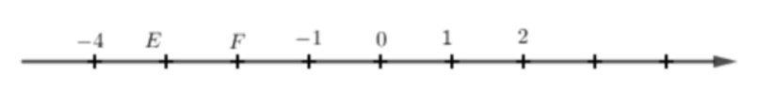

A.E là -3 và F là -5 B. E là -3 và F là -2

C. E là 1 và F là 2 D. E là -5 và F là -6

**Câu 20:** Sắp xếp các số sau theo thứ tự tăng dần: 0; -2; 6; -3; 3; 11; -12

A. -12 ;-3; -2; 0; 3; 6; 11 B. 0; 3; 6; 11; -2; -3; -12

C. 0; -12; 6; -2; -3; 3; 11 D. 11; 6; 3; 0; -2; -3; -12

**Câu 21:** Số đối của -212 là:

A. 0 B. -220 C. 212 D. -212

**Câu 22:** Cho biểu đồ tranh số học sinh khối lớp 6 được điểm 10 môn Toán trong tuần như sau:

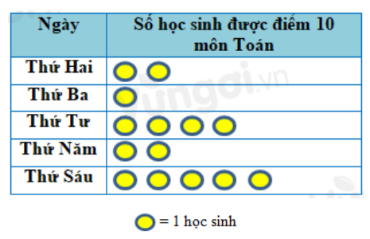

Số học sinh được điểm 10 môn Toán vào thứ Tư là bao nhiêu?

A. 1 B. 2 C. 5 D. 4

**Câu 23:** Cho tam giác ABC đều. Nhận định nào sau đây ***sai***:

A. Ba cạnh AB = BC = CA B. Ba đỉnh A, B, C bằng nhau

C. Ba góc ở đỉnh A, B, C bằng nhau D. Ba góc A, B, C bằng nhau

**Câu 24:** Diện tích hình thang sau bằng:

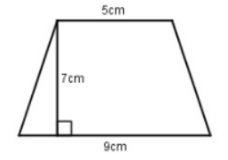

A. 49 cm

B. 49 cm2

C. 98 cm2

D. 98 cm

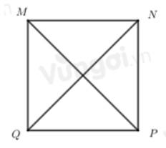**Câu 25:** Khẳng định nào sau đây ***sai*** về hình vuông MNPQ?

A. Các góc M, N, P, Q bằng nhau

B. MP = NQ

C. MN = NP = PQ = MP

D. MN // PQ

**Câu 26:** Cho hình lục giác đều ABCDEF. Nhận định nào sau đây là ***đúng***:

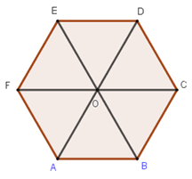 A. 

B. 

C. 

D. 

**Câu 27:** Chọn phát biểu ***sai*** trong các phát biểu sau đây:

A. Hình thoi có 4 cạnh B. Hình thoi có 2 cặp cạnh đối bằng nhau

C. Hình có 4 cạnh là hình thoi D. Hình thoi có 2 cặp cạnh đối song song

**Câu 28:** Trong các hình sau đây, hình nào là hình thang cân?

A. 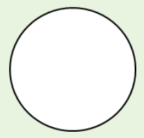 B. 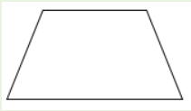

C. 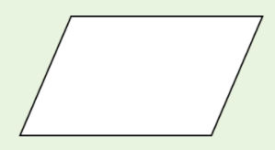 D. 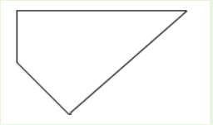

**Câu 29:** Tìm ƯCLN (18; 60):

A. 6 B. 30 C. 12 D. 18

**Câu 30:** Chọn câu ***sai***:

A. am . an = am + n  B. am : an = am – n với m  n, a  0

C. a0 = 1 D. a1 = 0

**Câu 31:** Tính tổng sau: 

A. 255 B. 264 C. 275 D. 289

**Câu 32:** Khẳng định nào sau đây ***sai***?

A. a + b + c = (a + b) + c B. a + b + c = (a + c) + b

C. a + b + c = (a + b) + b D. a + b + c = a + (b + c)

**Câu 33:** Trong tập hợp số nguyên, các ước của -10 là:

A. 1; -1; 2; -2; 5; -5; 10; -10 B. 2; -2; 3; -3; 6; -6; 10; -10

C. 2; -2; 5; -5; 7; -7; 9; -9 D. 4; -4; 5; -5; 9; -9; 10; -10

**Câu 34:** Chọn câu ***đúng***:

A. 3  N B. 0  Z C. -19  Z D. -1  N*

**Câu 35:** Cho hình chữ nhật ABCD có AB = 20 cm, AD = 12 cm. Chu vi hình chữ nhật ABCD là:

A. 28 cm B. 24 cm2 C. 64 cm D. 28 dm

**Câu 36:** Cho hình vẽ dưới đây: Cạnh AB song song với cạnh nào dưới đây:

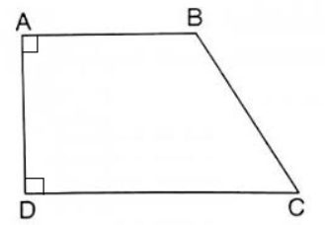A. BC

B. DC

C. AD

D. Không có cạnh nào

**Câu 37:** Cho hình thoi MPNQ như hình dưới với MN = 8 cm; PQ = 6 cm. Diện tích hình thoi MPNQ là:

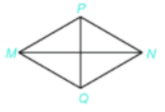A. 48 cm2

B. 28 cm2

C. 24 cm

D. 24 cm2

**Câu 38:** Người ta uốn một dây đồng vừa đủ thành một hình vuông cạnh 15 cm. Tính độ dài đoạn dây đồng đó

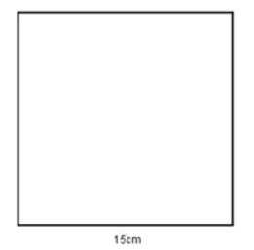

A. 60 cm

B. 15 cm

C. 60 cm2

D. 225 cm

**Câu 39:** Điểm thi của Nam và Minh được biểu diễn trong biểu đồ cột kép ở hình sau:

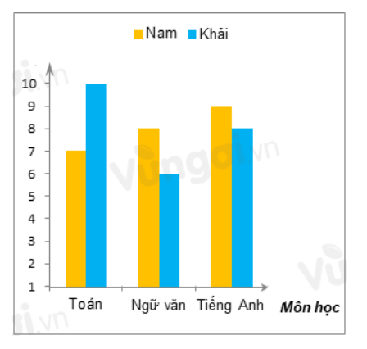

Điểm cao nhất thuộc về bạn nào, môn nào?

A. Bạn Nam môn Tiếng Anh

B. Bạn Nam môn Toán

C. Bạn Khải môn Toán

D. Bạn Khải môn Ngữ Văn

**Câu 40**: Điều tra loại phim yêu thích nhất của 36 học sinh lớp 6A3, bạn lớp trưởng thu được bảng dữ liệu ban đầu như sau:

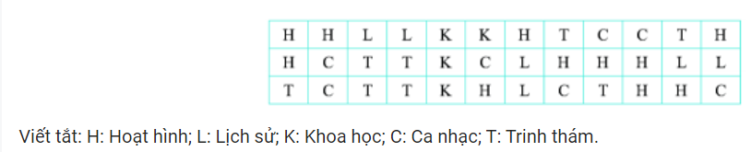

Loại phim nào được các bạn học sinh lớp 6A3 yêu thích nhất?

A. Hoạt hình B. Lịch sử C. Khoa học D. Trinh thám

**HẾT**

**ĐÁP ÁN ĐỀ 2 KIỂM TRA CUỐI HỌC KÌ I**

**NĂM HỌC: 2021 - 2022**

**MÔN: TOÁN 6**

|  |  |  |
| --- | --- | --- |
| **Câu 1** | D | **Mỗi câu đúng được 0,25 điểm** |
| **Câu 2** | D |
| **Câu 3** | D |
| **Câu 4** | B |
| **Câu 5** | A |
| **Câu 6** | B |
| **Câu 7** | A |
| **Câu 8** | A |
| **Câu 9** | D |
| **Câu 10** | D |
| **Câu 11** | B |
| **Câu 12** | B |
| **Câu 13** | C |
| **Câu 14** | C |
| **Câu 15** | A |
| **Câu 16** | A |
| **Câu 17** | C |
| **Câu 18** | C |
| **Câu 19** | B |
| **Câu 20** | A |
| **Câu 21** | C |
| **Câu 22** | D |
| **Câu 23** | B |
| **Câu 24** | B |
| **Câu 25** | C |
| **Câu 26** | A |
| **Câu 27** | C |
| **Câu 28** | B |
| **Câu 29** | A |
| **Câu 30** | D |
| **Câu 31** | A |
| **Câu 32** | C |
| **Câu 33** | A |
| **Câu 34** | C |
| **Câu 35** | C |
| **Câu 36** | B |
| **Câu 37** | D |
| **Câu 38** | A |
| **Câu 39** | C |
| **Câu 40** | A |